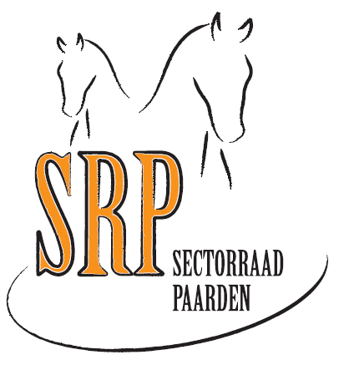
Persbericht

8 oktober 2012

Scheer jij de oren van je paard nog kaal?

ERMELO (SRP) –Deze maand staat het scheren van tastharen en de oren centraal in de voorlichtingscampagne ‘Ik zorg goed voor mijn paard! Wat doe jij?’, van de Sectorraad Paarden (SRP). De campagne informeert paardenhouders over belangrijke welzijnsthema’s via een website, posters en social media over de juiste verzorging van een paard.

De tastharen rond de mond en de haren in de oren bij paarden en pony’s hebben een functie. De haren in de oren beschermen tegen regenwater, vuil, insecten en parasieten. Wanneer de haren worden verwijderd hebben deze dus vrij spel. Het uitscheren van de oren is voor veel paardenhouders nog altijd gebruikelijk. Veelal omdat we het mooier vinden en de hoofd meer uitstraling krijgt. Maar het is een inbreuk op het welzijn van het paard. Net als het scheren van de tastharen. Onder de neus en mond kan een paard nauwelijks dingen met het oog waarnemen. De tastharen nemen de rol van de ogen over. Met de haren tast een paard of pony de omgeving af. Voelt het bijvoorbeeld oneffenheden op de grond, zijn voer in de bak of op de grond. Door de tastharen zal een paard zich minder snel stoten.

De Sectorraad Paarden (SRP) heeft het scheren van de oren en de tastharen opgenomen in de Gids voor Goede Praktijken. In Duitsland is wettelijk vastgelegd dat het geheel uitscheren van de oren niet in toegestaan.

Het is geen probleem om de uitstekende haren te verwijderen maar het gehele oor uitscheren behoort tot het verleden. De samenwerkende partijen in de Sectorraad Paarden gaan dit vanaf nu actief bij leden onder de aandacht brengen. In de eerste instantie worden leden via voorlichting op de hoogte gebracht. Dit wordt aansluitend in reglementen van fokkerij, ondernemers en sport opgenomen. Een paard met geheel uitgeschoren oren, mag dan niet langer deelnemen. Wacht jij regelgeving of wetgeving af? Of spreken we af dat dit niet nodig is en dat we per direct hiermee ophouden.

Over de campagne
De voorlichtingscampagne is een initiatief van de Sectorraad Paarden in samenwerking met het Nederlands Hippisch Kenniscentrum en het ministerie van Economische Zaken, Landbouw en Innovatie en richt zich met de website www.voorkompaardenleed.nl op het verbeteren van kennis over paardenwelzijn. Paardenliefhebbers kunnen de actie volgen en delen via Facebook op facebook.com/voorkompaardenleed en Twitter met #voorkompaardenleed. De campagne informeert paardenhouders via een website, posters en social media over de juiste verzorging van een paard.
De campagne is een vervolg op de Gids voor Goede Praktijken, die sinds vorig jaar een aantal praktische richtlijnen voor paardenwelzijn onder de aandacht brengt. De campagne is in juni van start gegaan met voorlichting over het natuurlijke gedrag van het paard. Deze maand staat de aard van het paard centraal, de komende maand wordt aandacht besteed aan de huisvesting van het paard.

Facebook: facebook.com/voorkompaardenleed
Twitter: @Zorgvoorjepaard #voorkompaardenleed
Website: http://www.voorkompaardenleed.nl/

